**附件二：**

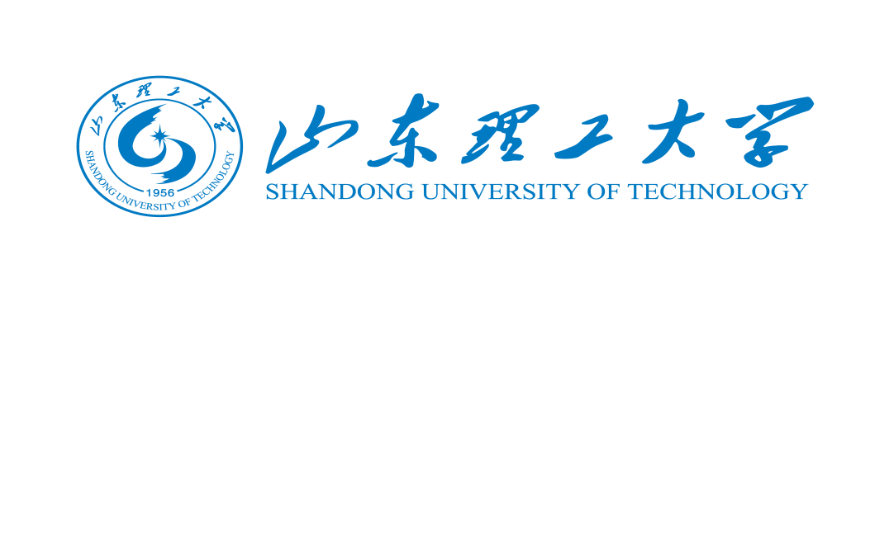

山东理工大学2025年第四届

公共管理案例大赛

研

究

报

告

**项目名称**

**团队名称**

**学 院**

**负 责 人**

**联系方式**

**承诺书**

我承诺队伍所有学生及指导老师均按照比赛要求参加，即每位学生都只参加了一个队伍，该项目的指导老师最多不超过一个且指导的项目最多不超过3个。如有违反，本人承担全部责任。

同时，我确认本申请书内容真实、准确，提供的案例系本人在校期间完成的工作。其内容重复率和AIGC重复率均低于30%。若有抄袭和违规情况，本人将承担全部责任。

队长签字：

指导老师签字：

（本页队长、指导老师签字后可做成扫描版插入。）

**参考目录格式**

1. 选题名称

二、选题背景

三、教学目的与适用对象

（一）教学目的

（二）适用对象

四、案例研究思路与依据

（一）研究思路

（二）理论依据

五、研究方法

六、调研计划

七、案例内容（即案例正文）

八、案例分析（对案例进行具体分析，提出可行性建议）

九、其他

十、附录

**注:案例分析报告需完整全面，以上内容仅供参考，各团队可根据实际情况酌情添加。**